roscore
执行ros核心的命令
启动ros
ros master ros参数服务器 rosout 日志节点
有节点 new master 之后端口是11311 之后就
还有相应的ros输出
auto-starting new master
process[master]: started with pid [3675]
ROS_MASTER_URI=http://qinghuan-System-Product-Name:11311/

setting /run_id to b9ff4e38-d702-11ee-8763-092887197d13
process[rosout-1]: started with pid [3685]
started core service [/rosout]

ros的参数服务器

rosrun 启动节点
rosrun 功能包 节点名
rosrun hello_world hello_vscode
hello_world 是我们的功能包 hello_vscode 是报名

roslaunch
执行 多个node 的launch
roslaunch 功能包名 。laucnch 节点名

sudo apt install 安装功能包

sudo apt purge xxx 写在功能包

rospack list 列出所有的功能包

rospack find 包名 找一个包
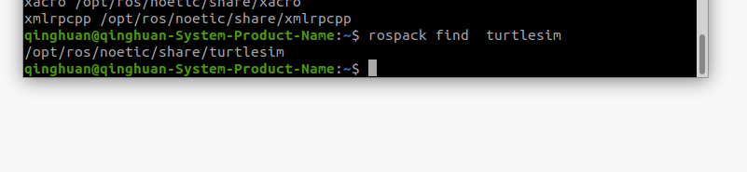
roscd 进入功能包

roslis 包名 列出包下的文件

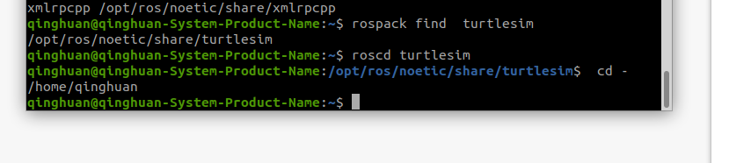
rosls turtlesim
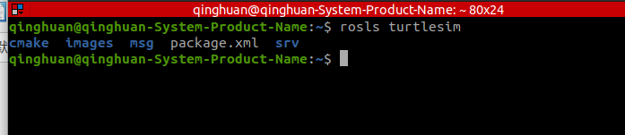
功能包的文件

搜索可以下载的功能包
apt search ros-noetic-*
搜索ros noetic 版本的功能包
| gmapping 的包
sudo apt install 把报名复制下来
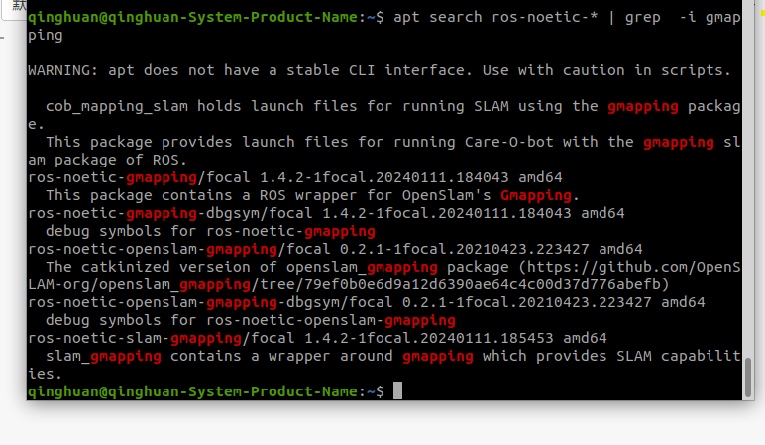
修改功能包的文件
需要安装vim
rosed turtlesim Color.msg
退出 是ctrl shift :
ctrl 键 + shift键 + : 冒号键

sudo apt install ros-noetic 功能包

rosrun rqt_graph rqt_graph
这个是我们在运行一个程序的节点
之后通过ctrl alt t 一个新的终端
rosrun rqt_graph rqt_graph
功能包名是 rqt_graph
节点名是 ——rqt_graph
